

**ความก้าวหน้า...พัฒนาสู่การเปลี่ยนแปลง**

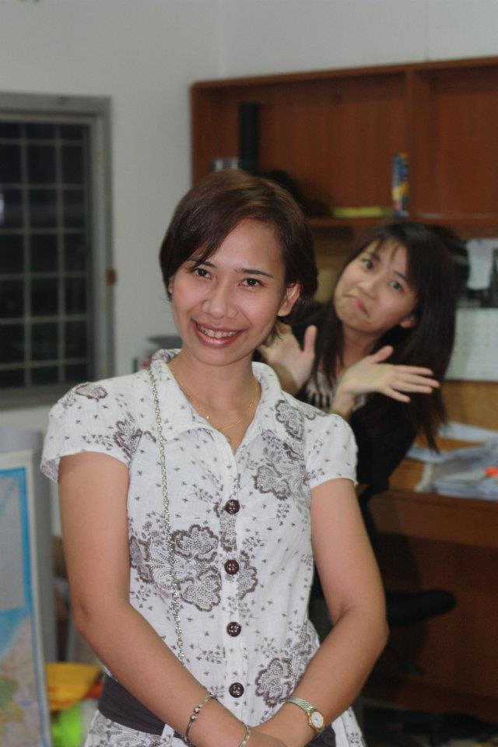

หลังจากที่ชาวเพลินพัฒนาช่วงชั้นที่ ๑ – ๒ ได้เพลินและพัฒนาไปกับกระบวนการ Lesson Study และการจัดการเรียนรู้แบบ Open Approach มากัน ๒ ภาคเรียนแล้ว ในช่วงครึ่งปีหลังของปีการศึกษา ๒๕๕๔ จึงนับได้ว่าเป็นช่วงเวลาที่พอจะเห็นความก้าวหน้าและความเปลี่ยนของครูแต่ละคนที่ได้เข้าร่วมกระบวนการ Lesson Study ได้ชัดเจนขึ้น และจากที่ครูอ้อได้มีโอกาสเข้าฟังคุณครูหน่วยวิชาภูมิปัญญาภาษาไทยแลกเปลี่ยนเรียนรู้กันในวงประชุม KM ของหน่วยวิชาก็ได้พบความก้าวหน้าที่จะพัฒนาไปสู่ความเปลี่ยนแปลงที่น่าชื่นใจของคุณครูแต่ละคน จึงจะนำมาเล่าสู่กันฟัง ณ บัดนี้

ครูอ้อ

คุณครูวนิดา สายทองอินทร์

หัวหน้าพัฒนาหน่วยวิชาภูมิปัญญาภาษาไทย

***ความก้าวหน้า...ที่จะพัฒนาสู่การเปลี่ยนแปลงของคุณครูภูมปัญญาภาษาไทย***

**ครูส้ม...**เมื่อครูมีการวางแผนอย่างเป็นกระบวนการชัดเจน นักเรียนก็เกิดภาพการเรียนรู้ที่ชัดเจนทุกกิจกรรมซึ่งเห็นได้จากการเขียน AAR

**ครูกั้ง...**การคิดแผนโดยการระดมความคิด มาประชุมร่วมกัน ทำให้ได้กระบวนการเรียนการสอนที่ดี มีรายละเอียดทำให้นักเรียนเข้าใจชัดขึ้น

**ครูตั๊ก...**การเรียงร้อยเนื้อหาตามลำดับทำให้นักเรียนเขียนกลอนแปดได้ดีทั้งฉันทลักษณ์และเนื้อความจากที่เคยคิดว่านักเรียนอาจทำไม่ได้

**ครูแอน...**ครูต้องลดความคาดหวัง มองเด็กอย่างที่เด็กเป็น กลับทำให้นักเรียนได้แสดงศักยภาพที่เขามีอยู่จริงๆ ออกมาอย่างเต็มที่

**ครูจอย...**เมื่อเห็นว่านักเรียนมีธรรมชาติการเรียนรู้ต่างกัน ครูต้องหากระบวนการที่เหมาะสมกับแต่ละห้องจะทำให้ไปสู่เป้าหมายเดียวกันได้

**ครูเนย...**กระบวนการเรียนที่ดี มีการสร้างแรงบันดาลใจทำให้นักเรียนเกิดทัศนคติที่ดีต่อวิชา อยากมาเรียนและทำให้เรียนดีขึ้นในที่สุด

**ครูจี...**ครูเขียนกระดานสวย จัดระเบียบกระดานดี นักเรียนก็เขียนในสมุดสวยและเป็นการฝึกให้นักเรียนมีระเบียบด้วย

**ครูชนก...**เมื่อได้ฝึกทำแผน Open Approachบ่อยๆ ทำให้ครูคิดเป็นระบบรู้วิธีที่จะลำดับการเรียนรู้ไปสู่นักเรียน นักเรียนก็ได้เรียนรู้เป็นลำดับ

**ครูรุ้ง...**ทำงานเป็นมากขึ้นทั้งแผนทั้งสื่อ สอนไปตามลำดับตามที่นักเรียนทำได้ ไม่ต้องเครียดว่าต้องสอนเนื้อหาให้ทันแต่ไม่ได้สนใจนักเรียน

**ครูปุ๊ก...**การมองนักเรียนให้ละเอียดในมุมที่ไม่เคยเข้าถึง ให้โอกาสและสร้างแรงบันดาลใจจะเปลี่ยนนักเรียนให้เกิดพลังชีวิตในการเรียนรู้ต่อไป

**ครูนัท...**ทำห้องเรียนให้ช้าลง ครูพูดน้อย ฟังให้เป็น นักเรียนก็จะพูดเป็น ฟังเป็นมากขึ้น คิดและคัดสรรภาษาได้ละเมียดละไมก่อนพูดเสมอ

**ครูก้อย...**ครูจัดให้ห้องเรียนมีผู้พูดและผู้ฟังที่ดีมีมารยาทอยู่เสมอ นักเรียนก็พร้อมซึมซับจนเป็นนิสัยและดูแลส่งเสริมต่อไปด้วยตนเองได้

***ความก้าวหน้าในการจัดการเรียนรู้*** ***Open Approach ในแบบภูมิปัญญาภาษาไทย...การค้นพบจาก Open Class***

๑. **การเปิดโจทย์เล็กๆ นำทาง** ในขั้นสร้างแรงบันดาลใจหรือสร้างภาวะพร้อมเรียนเราอาจต้องใช้วิธีการเปิดโจทย์เล็กๆ เพื่อกระตุ้นความคิดหรือดึงความสนใจจากนักเรียนก่อน และลักษณะโจทย์เล็กๆ ที่เปิดนำก่อนโจทย์ใหญ่นั้นก็อาจเป็นได้ทั้งสองลักษณะ คือ

- โจทย์ปลายปิด (Open End) คือเป็นโจทย์ที่ให้นักเรียนศึกษา ค้นคว้า ทดลองทำเพื่อไปพบหลักการหรือทฤษฎีที่มีอยู่แล้วและนำมาสรุปนิยามทำความเข้าใจร่วมกัน

- โจทย์ปลายเปิด (Open Approach) คือโจทย์ที่เปิดโอกาสให้นักเรียนได้สร้างสรรค์วิธีแก้ปัญหา หรือสร้างสรรค์งานด้วยวิธีที่หลากหลายตามเงื่อนไขที่ครูกำหนด ไม่มีการตัดสินถูกผิดแต่จะนำมาแลกเปลี่ยนมุมมองกันว่าวิธีการใดหรืองานชิ้นใดมีความโดดเด่นอย่างไร

๒. **การเปิดโจทย์หลัก** ต้องเป็นโจทย์ที่สร้างความท้าทายทำให้นักเรียนอยากเรียนรู้และสร้างงานมากขึ้น เน้นแนวสร้างสรรค์งานที่ต่อยอดจากโจทย์เล็กๆในขั้นตอนแรก ซึ่งจะส่งผลให้นักเรียนเป็นเจ้าของการเรียนรู้ เป็นเจ้าของชั้นเรียนมากขึ้น จะเห็นได้จากนักเรียนจะเข้ามามีส่วนร่วมกับการค้นหาคำตอบ ร่วมแสดงความคิดเห็นด้วยตนเองอย่างทั่วถึง นักเรียนที่ไม่กล้าเสนอความคิดมาก่อนจะกล้าพูดด้วยตนเองหรือถ้าครูเป็นผู้เรียกตอบ นักเรียนก็สามารถลุกขึ้นตอบอย่างมั่นใจขึ้นเพราะทุกคนรู้สึกว่ากำลังพูดเรื่องเดียวกันไปพร้อมๆ กัน

๓. **วิธีซ่อมกระบวนการเรียนรู้เมื่อคาดการณ์ ความรู้สะสม (Met Before) คลาดเคลื่อน** หากเกิดเหตุอย่างนี้แล้วจะทำให้นักเรียนขาดความต่อเนื่องในการเรียนรู้ คลุมเครือ เรียนรู้ต่อไม่ได้และหากปล่อยทิ้งไว้ก็จะเป็นผลเสียระยะยาว วิธีแก้คือ สร้างกระบวนเรียนรู้โดยยึดเป้าหมายเดิม (เป้าหมายของคาบเรียนที่คาดการณ์ความรู้สะสม (Met Before) คลาดเคลื่อน) แต่ใช้วิธีการใหม่ที่ละเอียด อุดช่องว่างที่เคยพลาด ให้น้ำหนักกับจุดที่สำคัญให้ถูกจุด เสริมต่อยอดอีกเล็กน้อย จะช่วยให้นักเรียนเกิดความเข้าใจชัดเจนพร้อมต่อยอดไปข้างหน้าด้วยความกระจ่างแจ้งและเรียนเรื่องต่อๆไปอย่างมีความสุข